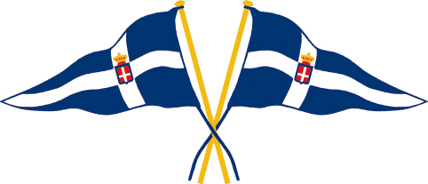

TROFEO MARCELLO CAMPOBASSO
Napoli, 5 - 7 gennaio 2023

DIVISIONE A
(2008-2009-2010-2011-2012)

Vince il Trofeo Marcello Campobasso il
1° Classificato: Thomas Colaizzi LNI di Ortona

2° Classificato: Francesco Carrieri Circolo della Vela di Bari
3° Classificato: Sara Anzellotti LNI di Ostia
4° Classificato: Maria Luisa Silvestri RYCC Savoia
5° Classificato: Martinius Hopstock Sopraventus ASF (Norvegia)

1° Classificato 1 Prova: Thomas Colaizzi LNI di Ortona
1° Classificato 1a Prova: Francesco Carrieri Circolo della Vela Bari
1° Classificato 2a Prova: Pietro Lucchesi LNI di Ostia
1° Classificato 2a Prova: Ludovico Quintiliani LNI di Ostia
1° Classificato 3a Prova: Francesco Carrieri Circolo della Vela Bari
1° Classificato 3a Prova: Anna Chiara Merlo LNI di Mandello

Trofeo Marcello Campobasso – Targa Irene Campobasso

1° Classificata: Sara Anzellotti LNI di Ostia

TROFEO UNICEF
DIVISIONE B (2013 - 2014)

Al Concorrente più giovane: Bianca Barilà Iero Made in Med Community 8 agosto 2014

1a Classificata Femminile: Elena Guidi Vela Club Palermo

Vince il Trofeo UNICEF il
1° Classificato: Elena Guidi Vela Club Palermo

2° Classificato: Ruben Soda Club Velico Crotone
3° Classificato: Elena Cardinali Club Vela Portocivitanova
4°Classificato: Filippo Nardocci LNI di Ostia
5° Classificato: Pamukcu Can Barbaros Arm Urla Sailing Club (Turchia)

Premi di giornata
1° Classificato 1a Prova: Michele De Michele Circolo della Vela Bari
1° Classificato 2a Prova: Elena Cardinali Club Vela Portocivitanova
1° Classificato 3a Prova: Marco De Nicolò Circolo della Vela Bari

TARGA LAURA ROLANDI
Circolo: LNI di Ostia

COPPA BRANKO STANCIC
A chi viene da più lontano:
Yotam Braunstein SDOT Yam Sailing Club
Israele

